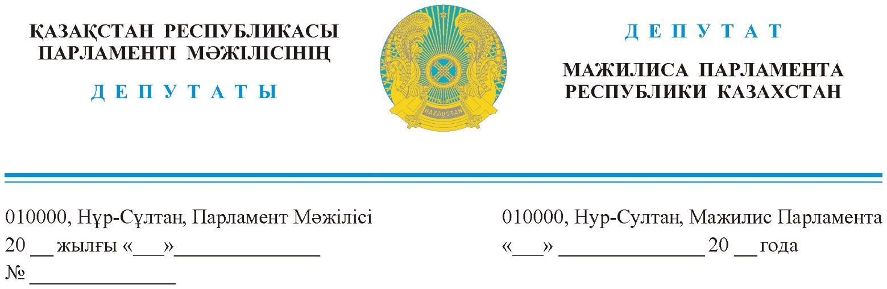

Қазақстан Республикасының
Премьер-Министрінің орынбасары
А.С.Көлгіновке

2023 жылғы 12 сәуірде жарияланды

ДЕПУТАТТЫҚ САУАЛ

Құрметті Алтай Сейдірұлы!

Мемлекет басшысы Қасым-Жомарт Тоқаев бірнеше рет жастардың құмар ойындарға тәуелді болып бара жатқанына алаңдаушылық білдіріп, елді құмар ойындардың құрығынан қорғау шараларын қабылдауды баса айтқан болатын.
Казиноларды қозғап жүріп Қонаевқа, шулап жүріп Щучинскіге көшіргенмен мәселе толық шешілмей тұр.
Құмар ойындар ошағы шырмауық секілді өрімдей жастарымызды шырмап, есірткіге еліткен жандай ес-түсінен айырып, түрлі интернет-казинолар мен терминалдарға телміртіп қойды.
Нәтижесінде, құмар ойынға шатылғандар қазігезденіп, адам айтса нанғысыз ауыр қылмыстарға баруда. Бірер жыл бұрын ақшасынан ұтылған шымкенттік азамат ай-күннің аманында анасы мен атасын құрбан етті. Оңай олжа таппақ болған астаналық жігіт қаржысынан қағылған соң өзінің азаматтық некедегі әйелін мерт қылды.
Жылдар бойы құмар ойынның құрбаны болып 200 миллион ақшасынан айырылғанын желіде жариялаған маңғыстаулық азаматтың күйзелістен нендей шараға барғаны есімізде. Қаншама жас отбасы айырылысып, перзентінің күйігіне шыдамаған неше шаңырақ күйреп жатыр?..
Құмар ойынға әуестердің казино мен букмекерлік компанияларға жұмсайтын қаражат көлемі жаға ұстатады. 2022 жылы құмар ойындарды ұйымдастыру және бәс тігу бойынша қызметтер көлемі 553,6 млрд. теңгені құрады деген ақпарат бар.
«AMANAT» партиясының «Қоғамдық саясат институтының» жасаған әлеуметтік зерттеуде халықтың 73,7 пайызы лудоманияға қатты алаңдаулы екенін және букмекерлік кеңселердің жұмысына қатаң тыйым салу қажеттігін айтқан.
Бүгінгі таңда букмекерлік кеңселер халықты құмар ойындарға барынша көп тартуға миллиондаған теңге жұмсап отыр. Еліміздің жетекші теле-радио арналары спорт таранслияциялары кезінде букмекерлік кеңселерді жарнамалауда.
Қоғамдық орындардағы лотерея терминалдарын жауапты органдар бақыламау себебінен буыны қатпаған бүтін бір ұрпақ сол темір терминалдарды құрсауында жүр.
«AMANAT» партиясы өзінің сайлауалды бағдарламасында жарнамасына толық тыйым салу арқылы қазақстандықтарды қаржы пирамидаларынан, онлайн-казинолардан және басқа да қауіпті құмар ойындардан қорғауды жауапкершілігіне алған.
«Ел боламын десең бесігіңді түзе» дейді. Бесігіміз – жастар! Ал жастарымыз есігі айқара ашық құмар ойындардың ошағындағы отқа жылынып жүр. Құмар ойын дегеніміз – қып-қызыл от! Ол от бүгін ұрпағымызға ауыз салса, ертең қоғамымызды өртке орайды.
Ең қорқыныштысы – қарызға қарыз жамап, құмар ойын үшін шағын несие алып ойнайтындардың қатары көбейген.
Сондықтан, біз Үкіметтен мына нақты іс-шараларды жедел түрде қолға алуын талап етеміз.
Бірінші, қолданыстағы несие бойынша 3 айдан астам уақыттан бері төлем жасай алмаған тұлғалардан онлайн және офлайн бәс тігуді қабылдауға қатаң тыйым салу керек.
Екінші, қаржы пирамидаларын, онлайн-казиноларды және басқа да құмар ойындарды жарнамалау заңмен қудалану керек.
Үшінші, супермаркеттер мен қоғамдық орындарда самсап тұрған «Lotomatic» секілді әртүрлі лотерея терминалдарын орнатуға және лотерея билеттерін таратуға қатаң тыйым салу керек.

Депутаттық сауалға заңнамада көрсетілген мезгілде жауап беруіңізді сұраймын!

Құрметпен, «AMANAT»
партиясы фракциясының мүшелері,
депутаттар Ж. Әшімжан
А. Әлтай
Е. Бейсенбаев
Ә. Жұбанов
Қ. Иса
С. Нұртаза
Ж. Сүлейменова
Р. Зайытов

Жеке мандатты Д. Мұқаев

Орынд.: Ж. Жанабаев
Тел.: 74-62-21

Результаты согласования
12.04.2023 15:00:09: Мукаев Д. Т. (Комитет по социально-культурному развитию) - - cогласовано без замечаний
12.04.2023 15:02:36: Заитов Р. Р. (Комитет по социально-культурному развитию) - - cогласовано без замечаний
12.04.2023 15:06:34: Бейсенбаев Е. С. (Комитет по социально-культурному развитию) - - cогласовано без замечаний
12.04.2023 15:08:34: Әлтай А. Д. (Комитет по аграрным вопросам) - - cогласовано без замечаний
12.04.2023 15:13:13: Нұртаза С. Р. (Комитет по международным делам, обороне и безопасности) - - cогласовано без замечаний
12.04.2023 15:18:35: Иса Қ. Ж. (Комитет по социально-культурному развитию) - - cогласовано без замечаний
12.04.2023 15:24:37: Жубанов А. О. (Комитет по финансам и бюджету) - - cогласовано без замечаний
12.04.2023 15:24:53: Сулейменова Ж. Д. (Комитет по социально-культурному развитию) - - cогласовано без замечаний

